Nauczyciel- mgr Natalia Kołc
Pomoce nauczyciela-Agata Jońca, Magdalena Krasowska
Grupa II
Zalecenia dla wychowanków do pracy w domu.
Dzisiaj Metoda Knillów – czym jest, jak wygląda terapia i ProgramWprowadzający.
Podczas realizacji programu każdy ruch dziecka wspierany jest przez specjalny akompaniament muzyczny, będący sygnałem konkretnej aktywności. Zadaniem muzyki jest stymulacja uwagi. Dziecko zapamiętuje kolejne sekwencje sygnałów muzycznych.. Taka rytualizacja aktywności jest dla dziecka źródłem poczucia bezpieczeństwa i akceptacji oraz daje możliwość nawiązania kontaktu z drugą osobą.
Ważnym elementem realizacji programu jest świadome i aktywne używanie głosu przez terapeutę/rodzica, który słowami i intonacją zachęca dziecko do podjęcia danej aktywności. Możemy zmieniać ton głosu, intonacje, szybkość mówienia, tembr głosu, stosować pauzy, mówić mniej lub więcej dla polepszenia kontaktu z drugą osobą. Tę samą rolę ma pełnić fizyczne wsparcie (kiedy dziecko jest oparte plecami o terapeutę lub rodzica) lub kontakt wzrokowy. Otwieramy w ten sposób drogę do koncentrowania na sobie uwagi dziecka i uczenia kontaktu wzrokowego.
Program podstawowy skupia się na odczuwaniu poszczególnych części ciała poprzez różne aktywności, wymaga od dziecka większej ruchliwości, koordynacji oraz świadomości społecznej. Dzieci mogą uczestniczyć w zajęciach metodą Knillów kilka razy w tygodniu lub codziennie. Zajęcia uzupełniają podstawową terapię, pomagają dziecku nabywać umiejętności z zakresu:
• poczucia bezpieczeństwa,
• świadomości własnego ciała,
• wrażliwości na wzajemnie wysyłane sygnały,
• nawiązywać kontakt i komunikować się,
• podejmować aktywność.
Poniżej znajduje się link do filmu prezentującego w/w metodę. Proszę o zapoznanie się z instrukcją i ćwiczenia w domu razem z dzieckiem. https://www.youtube.com/watch?v=e04_3LioAsk
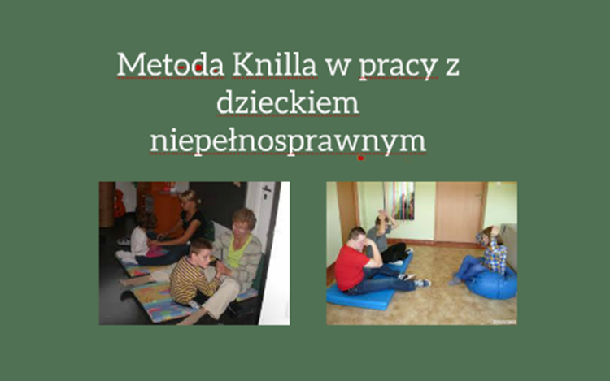
Źródła:
„Dotyk i komunikacja” Christopher Knill,
„Programy Aktywności: Świadomość ciała, Kontakt i Komunikacja” Marianna i Christopher Knill -„Program Wprowadzający” prezentujący w/w metodę – źródło youtube.

